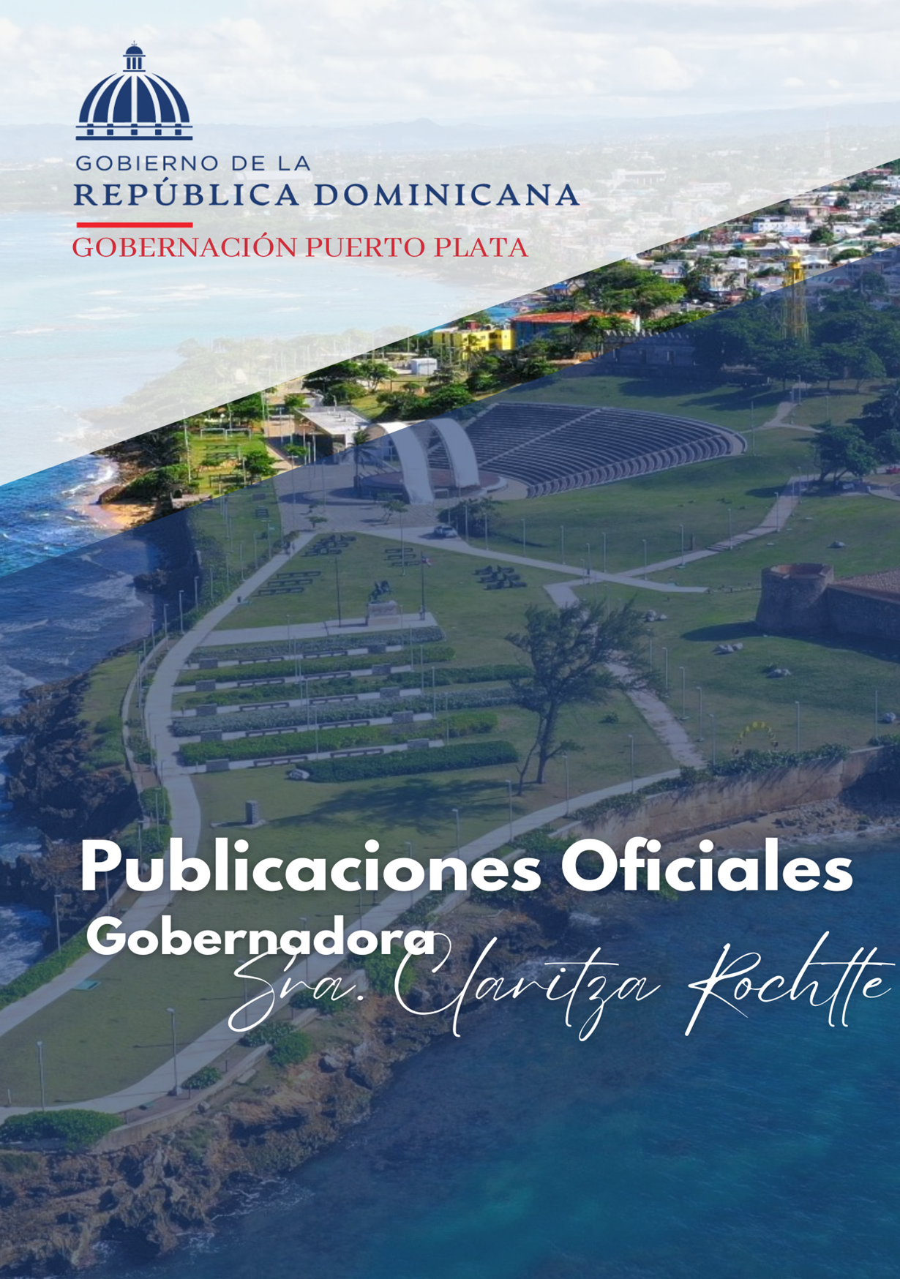

SEPTIEMBRE
2025

01 Septiembre 2025
La gobernadora Claritza Rochtte recibió la directiva de vendedores de Playa Sosúa quienes expresaron su agradecimiento a la representante del poder ejecutivo Rochtte, por la gestión y acompañamiento realizado durante el proceso de reubicación al nuevo y moderno local que está siendo construido por el Ministerio de Turismo.
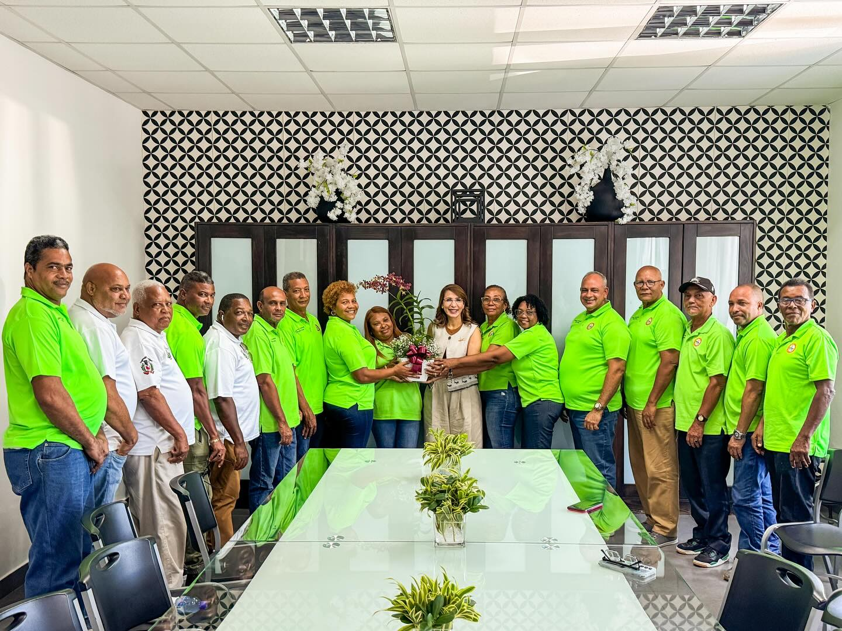

01 Septiembre 2025
La gobernadora Claritza Rochtte recibió la visita de distintos comunitarios, atendiendo sus inquietudes y solicitudes.
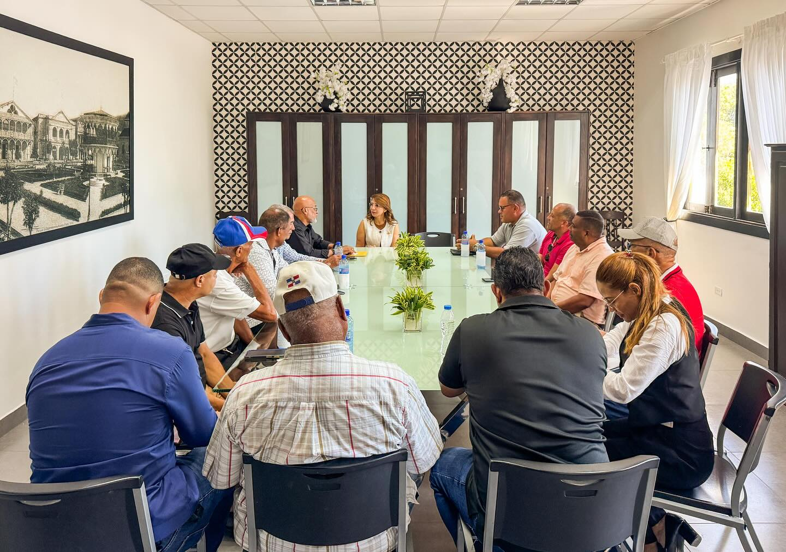

02 Septiembre 2025
La gobernadora Claritza Rochtte y el Procurador Fiscal de Puerto Plata, Kelmi Duncan, siguen dando continuidad a los trabajos de la Mesa de Unidad Local e Implementación de Seguridad en la provincia de Puerto Plata que, como cada semana se sostiene un encuentro con las principales autoridades militares y civiles concernientes a la seguridad y convivencia pacífica de la provincia.
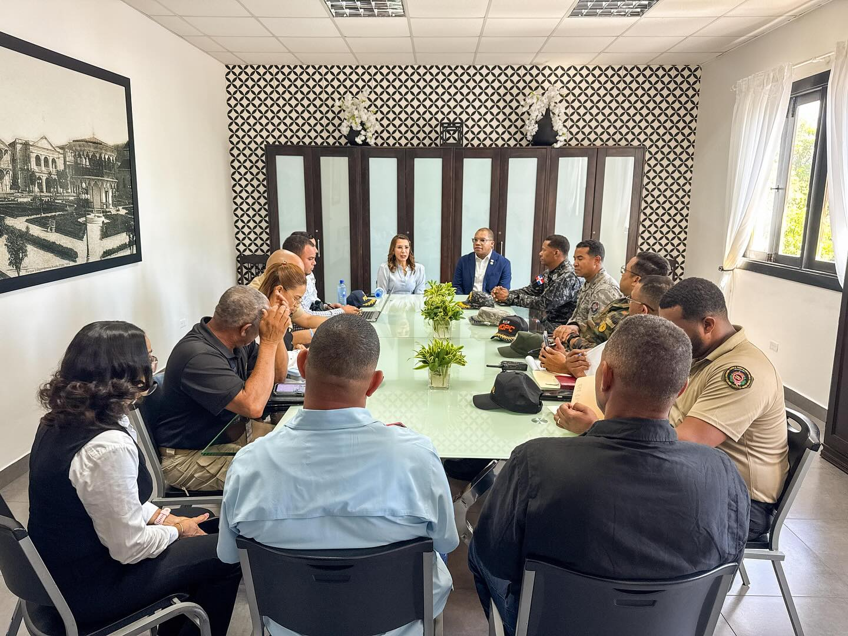

02 Septiembre 2025
La Gobernadora Claritza Rochtte acompañó en la apertura de la feria AventúrateRD 2025 organizada por Yakaira Cid, una velada inaugural que celebra con orgullo lo mejor de nuestra identidad y cultura de Puerto Plata. 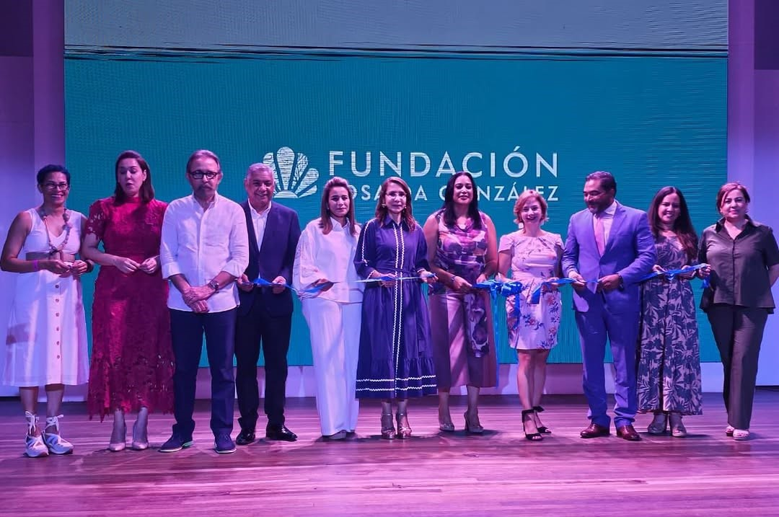
04 Septiembre 2025
La Gobernadora Claritza Rochtte se reunió con Luis Nammnun el director comercial de Punta Bergantín, Cassoni propietario hotel Gran ventana y las autoridades del sector turístico de la provincia Puerto Plata.
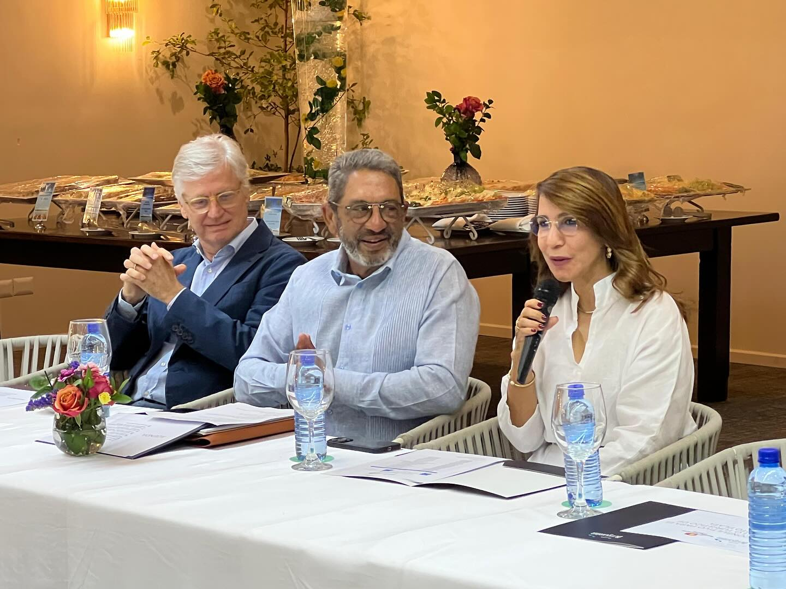
05 Septiembre 2025
La Gobernadora Claritza Rochtte acompañó al Ministro de la Presidencia, José Ignacio Paliza, quien realizó la entrega de un moderno camión al Cuerpo de Bomberos de Puerto Plata, con el objetivo de brindar mayor apoyo y tener capacidad de respuestas rápidas y efectivas ante emergencias presentadas en la provincia.
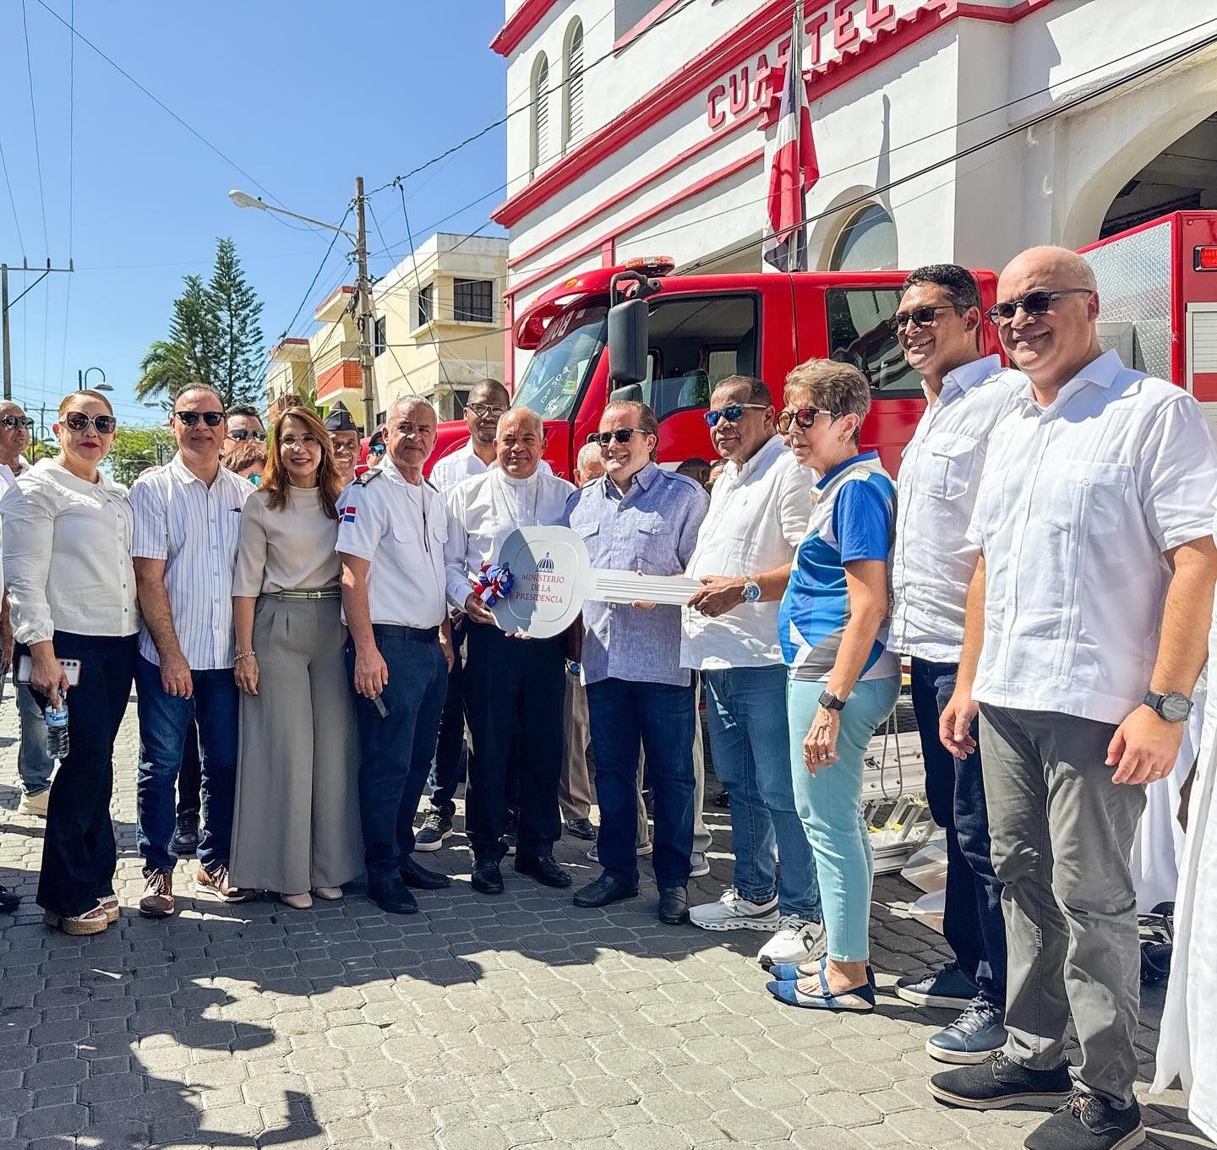

06 Septiembre 2025
La gobernadora Claritza Rochtte participó en la entrega de la reconstruida carretera Villa Elisa–Punta Rucia–La Ensenada, la misma que cuenta con una extensión de 23.2 km, impulsando el turismo y la producción agrícola de la región norte.
El acto estuvo encabezado por el Presidente Luis Abinader y el Ministro de Obras Públicas Eduardo Estrella, marcando un nuevo paso hacia el desarrollo de nuestra provincia.
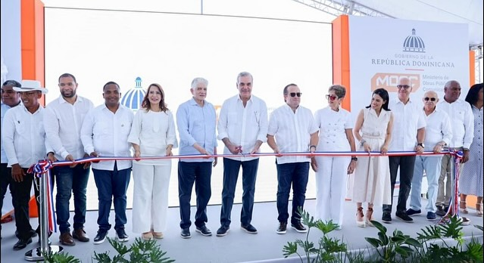

06 Septiembre 2025
Gobernadora Claritza Rochtte, acompañó al presidente Luis Abinader en la entrega de la Escuela Primaria de Saballo, un moderno centro educativo que beneficiará a 735 estudiantes, quienes contarán con espacios dignos y adecuados para su formación, dicha estructura cuenta con: 21 aulas, biblioteca, cancha deportiva, salón multiusos y áreas complementarias para los estudiantes del sector Saballo, en el municipio de Imbert.
Además la entrega de la Escuela de Vuelta Larga.
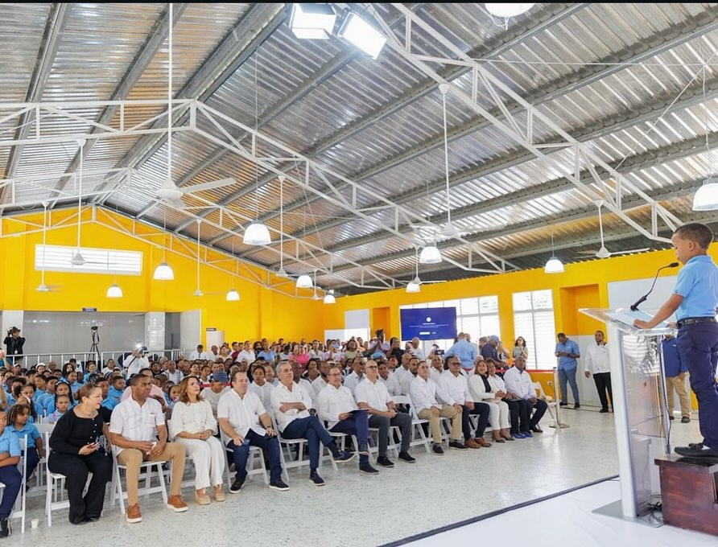
06 Septiembre 2025
En un acto encabezado por el Presidente de la República, Luis Abinader Corona, el Ministro de Obras Públicas Eduardo Estrella, el Ministro de la Presidencia José Ignacio Paliza y la Gobernadora Claritza Rochtte fue inaugurado el Proyecto de Viviendas Kosovo en el municipio de Imbert, provincia Puerto Plata.
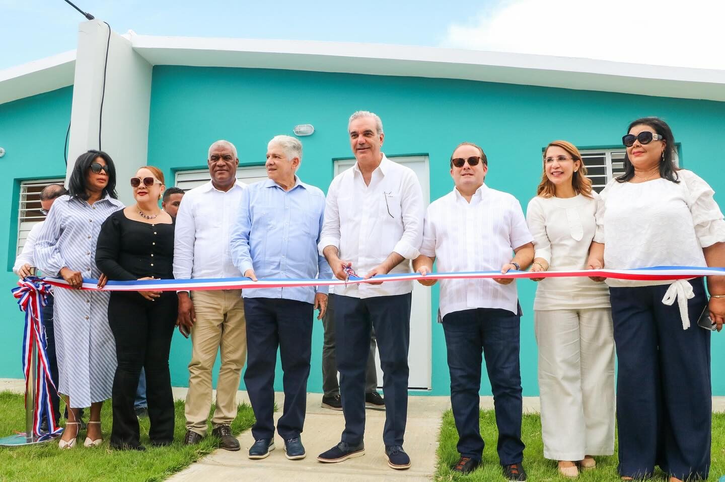

06 Septiembre 2025
La Gobernadora Claritza Rochtte participó en la inauguración del puente Río Bajabonico en el municipio de Altamira encabezado por el Excelentísimo presidente Luis Abinader Corona, el Ministro de obras Públicas Eduardo Estrella, el Ministro de la Presidencia José Ignacio Paliza.
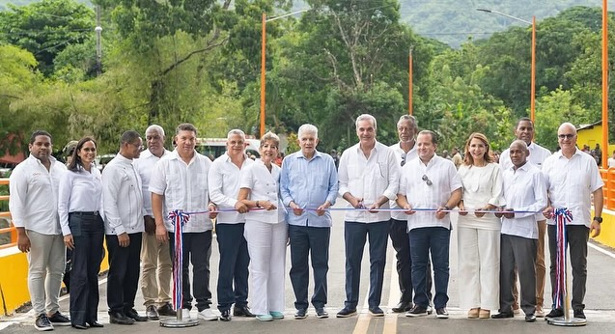
06 Septiembre 2025
La gobernadora Claritza Rochtte acompañó al presidente Luis Abinader Corona, en la majestuosa presentación de la Filarmónica Nacional, realizada en la Plaza Central de Puerto Plata.
El evento reunió a autoridades civiles, militares y representantes de diversos sectores de la sociedad, quienes se dieron cita para disfrutar de una velada musical cargada de talento y calidad interpretativa.
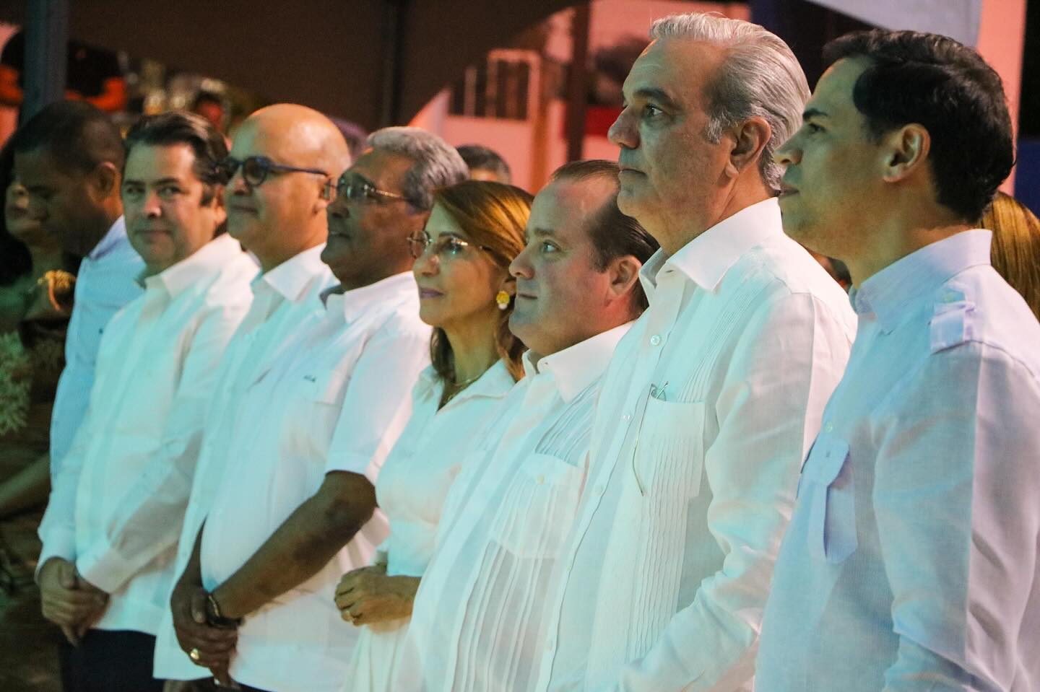
07 Septiembre 2025
La Gobernadora Claritza Rochtte acompañó al Presidente Luis Abinader Corona a un amplio operativo médico que organiza el Ministerio de Defensa de la República Dominicana, el mismo que beneficiará más de 2,500 este domingo en la Provincia de Puerto Plata.
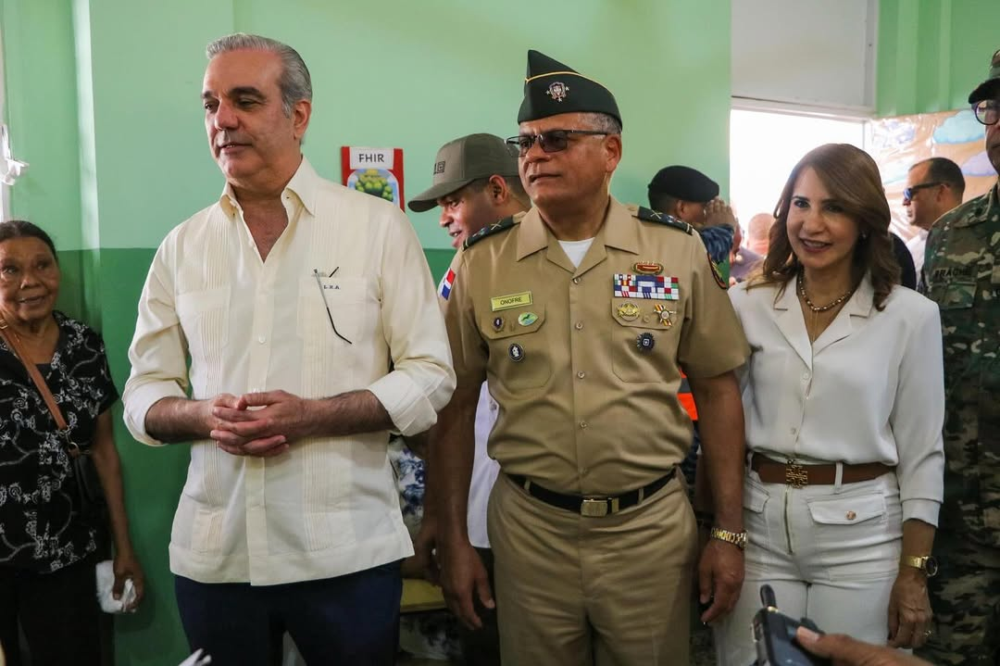
07 Septiembre 2025
La Gobernadora Claritza Rochtte participó en el acto lanzamiento oficial del proceso de titulación definitiva, el mismo estuvo encabezado por el presidente constitucional Luis Abinader Corona.
Este proceso de titulación beneficiará las familias que habitan en los sectores El Javillar, Cafemba y San Marcos Abajo, de esta provincia de Puerto Plata.
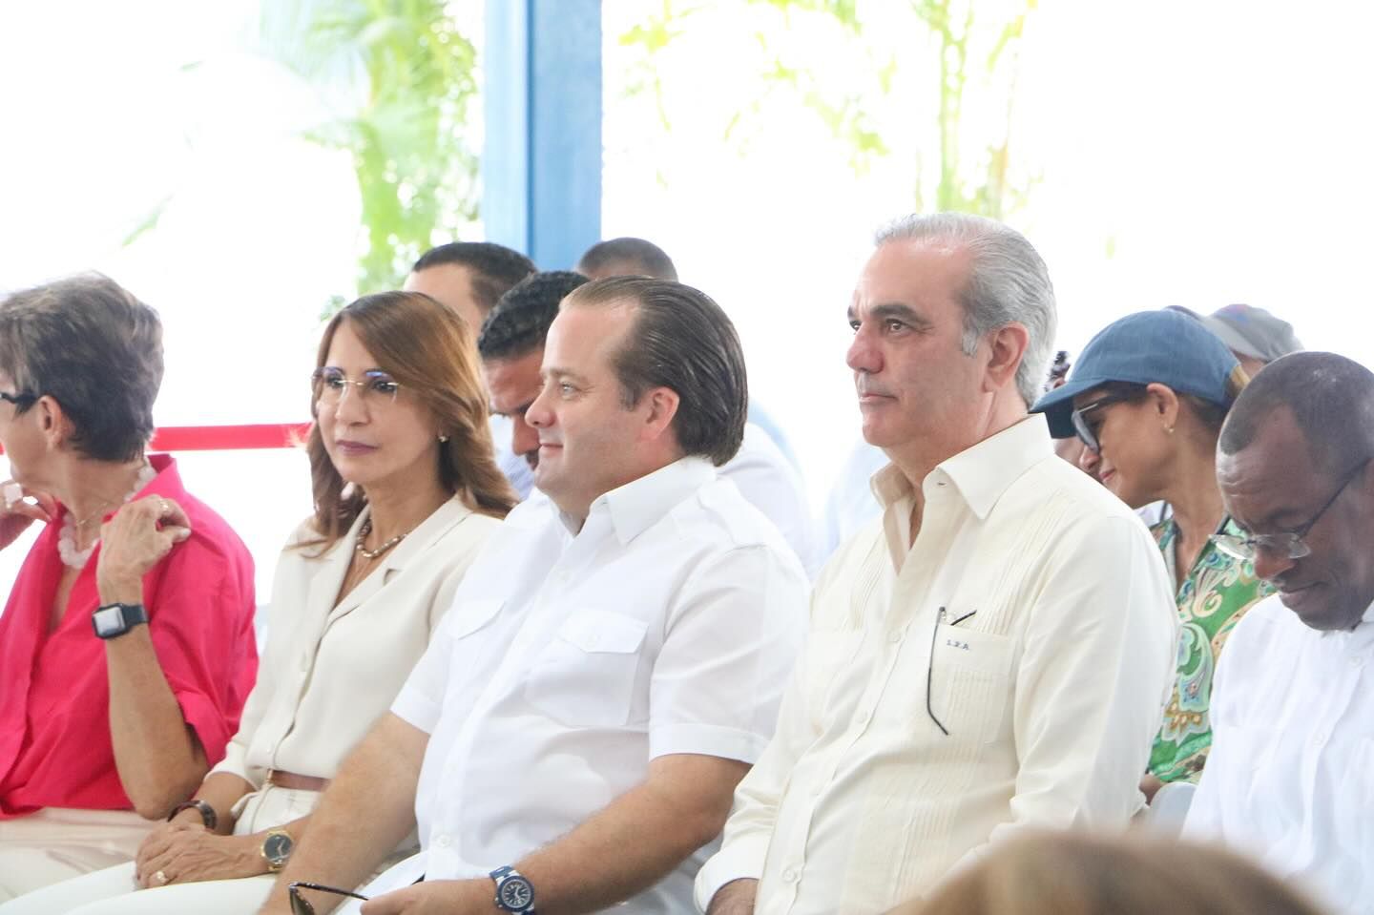

07 Septiembre 2025
La Gobernadora Claritza Rochtte acompañó al excelentísimo presidente Luis Abinader Corona, quien encabezó este domingo la inauguración del asfaltado y reconstrucción de la carretera de acceso a la Playa Teco, una obra largamente esperada por los munícipes y visitantes. Destacamos la presencia del Ministro de Turismo David Collado, Ministro de la Presidencia José Ignacio Paliza y autoridades de la provincia.
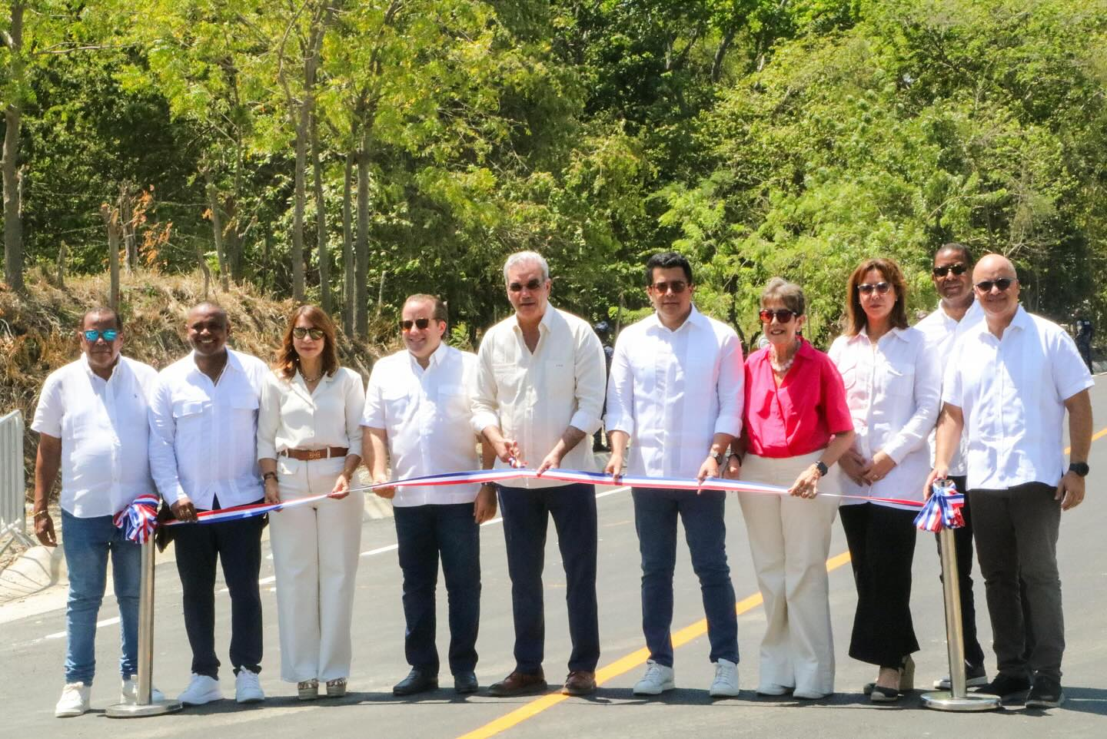
07 Septiembre 2025
La Gobernadora Claritza Rochtte participó en el encuentro que encabezó el mandatario Luis Abinader Corona con los estudiantes de centros educativos, colegios, universidades, inglés por inmersión e Infotep de la provincia Puerto Plata.
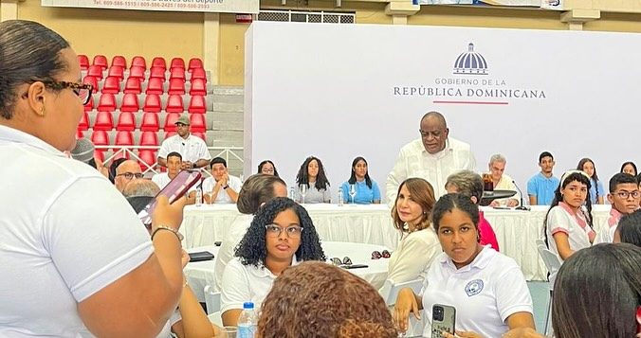
07 Septiembre 2025
Gobernadora Claritza Rochtte, en la inauguración del moderno edificio de la Asociación Dominicana de Prensa Turística (ADOMPRETUR) y las aceras y contenes del centro histórico, de la ciudad de Puerto Plata.
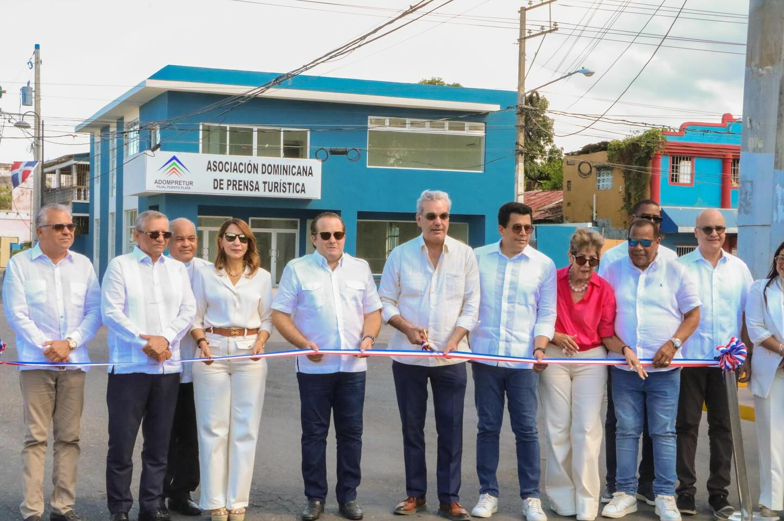

08 Septiembre 2025
La gobernadora de la provincia, Claritza Rochtte, encabezó este lunes los actos conmemorativos del 186 aniversario del natalicio del General Gregorio Luperón, realizados en la estatua ecuestre ubicada en la Puntilla del Malecón de Puerto Plata.
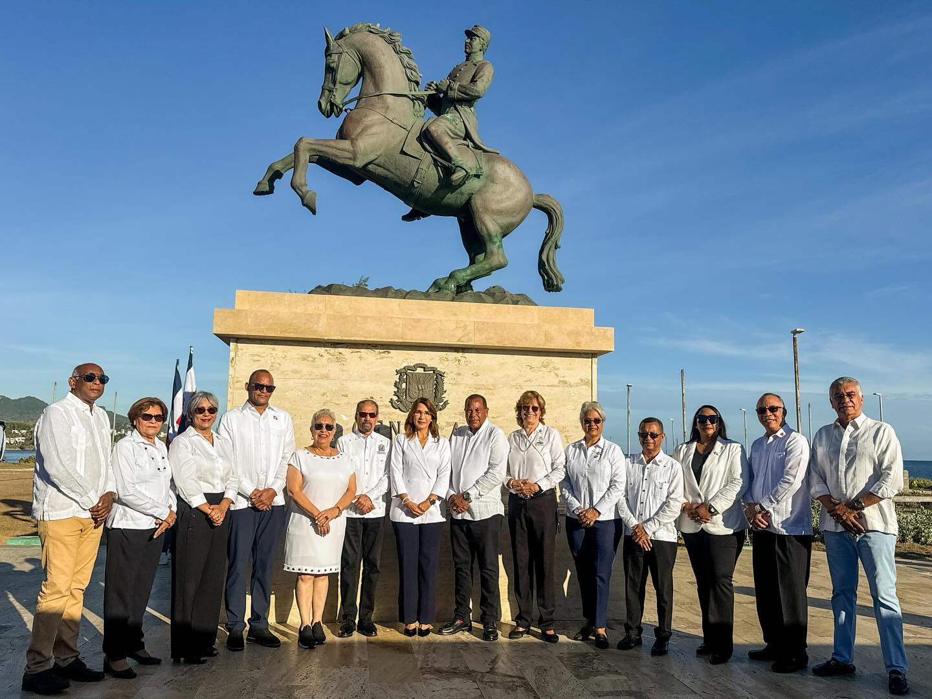

10 Septiembre 2025
La Gobernación Provincial de Puerto Plata, se llevó a cabo la presentación de ”República de Ideas”, una innovadora iniciativa que busca fomentar la participación ciudadana y promover soluciones creativas a través de un concurso nacional abierto a toda la población.
La actividad fue encabezada por la representante del Poder Ejecutivo, la gobernadora Claritza Rochtte, quien ha sido la principal propulsora de esta iniciativa.
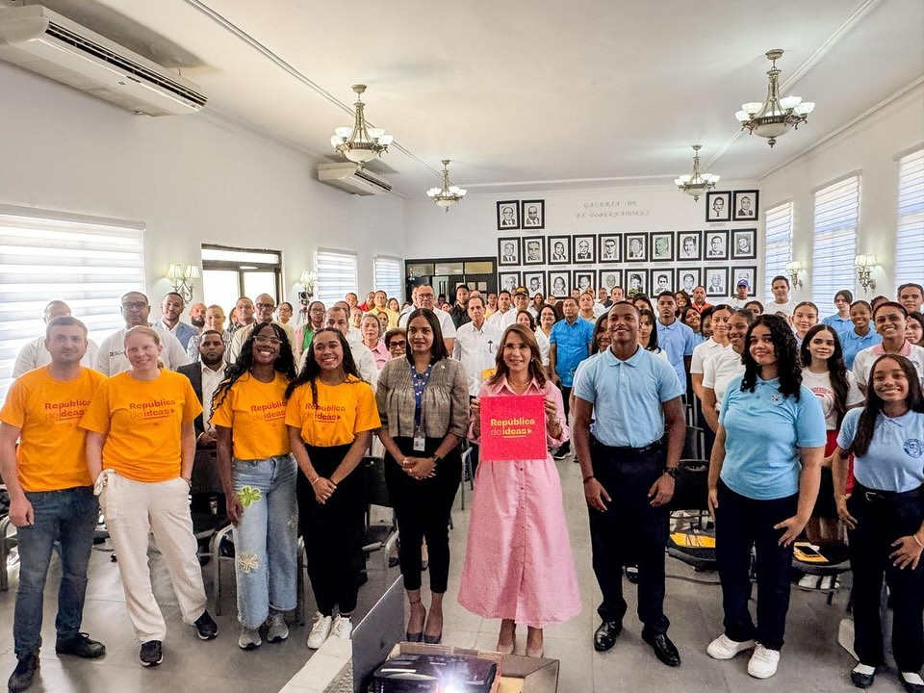
11 Septiembre 2025
La representante del Poder Ejecutivo en esta provincia, gobernadora Claritza Rochtte, encabezó este jueves una importante mesa de trabajo interinstitucional centrada en la salud mental, con el objetivo de establecer estrategias colaborativas que permitan enfrentar de manera efectiva los desafíos que esta problemática representa en la provincia.
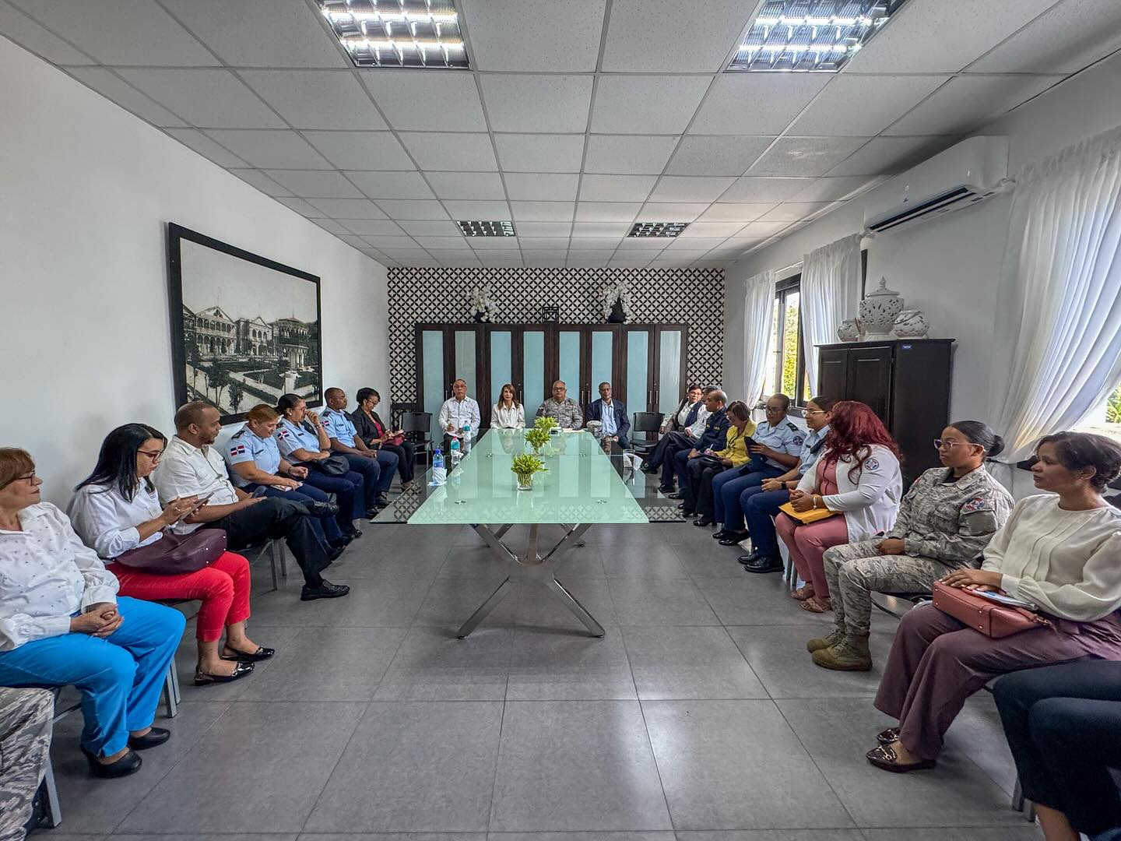

12 Septiembre 2025
La representante del Poder Ejecutivo, gobernadora Claritza Rochtte, entregó 40 láminas de zinc al señor Rafael Hernández Díaz en la comunidad de Saballo, municipio de Imbert. Esta acción, por instrucciones del presidente Luis Abinader, busca mejorar las condiciones de vida de familias vulnerables en Puerto Plata.

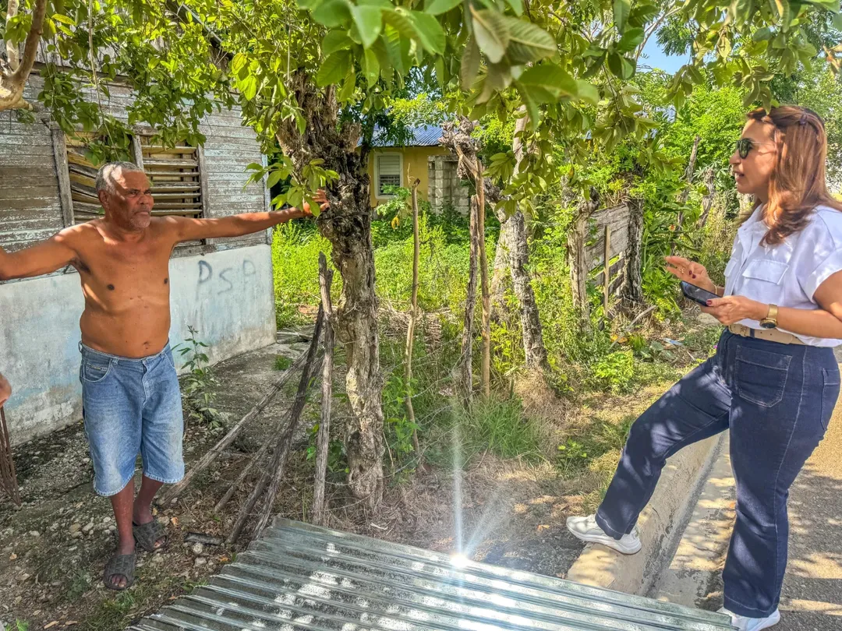
12 Septiembre 2025
La gobernadora Claritza Rochtte se reunió con comunitarios de El Toro, en Maimón, para buscar soluciones al estado del centro de primer nivel de salud. En el encuentro participaron autoridades de salud y educación, quienes se comprometieron a trabajar unidos para mejorar los servicios en la comunidad.
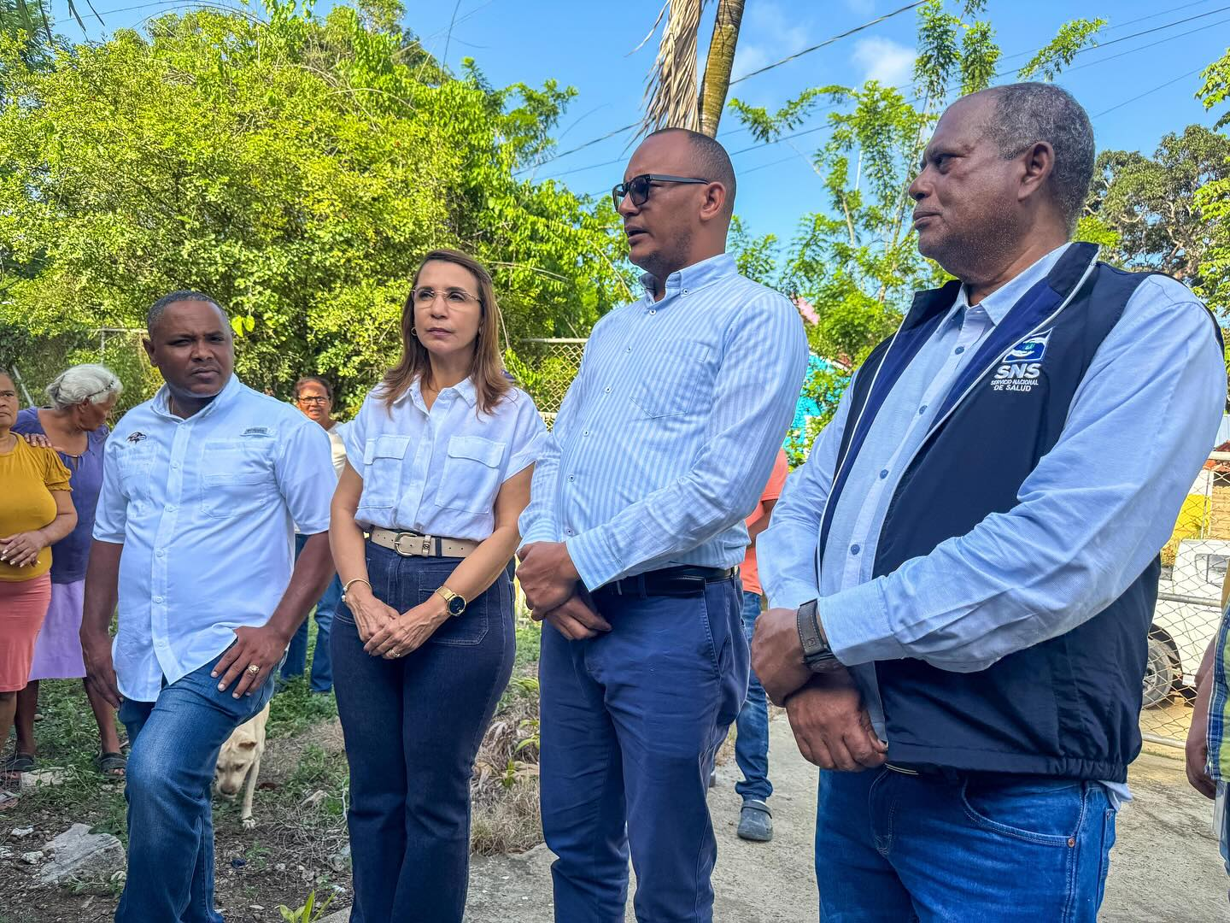

12 Septiembre 2025
La gobernadora Claritza Rochtte acompaña la realización de operativos médicos en beneficio de los ciudadanos más necesitados, organizado por Jesús Cabrera en el sector de Barrio Haití.
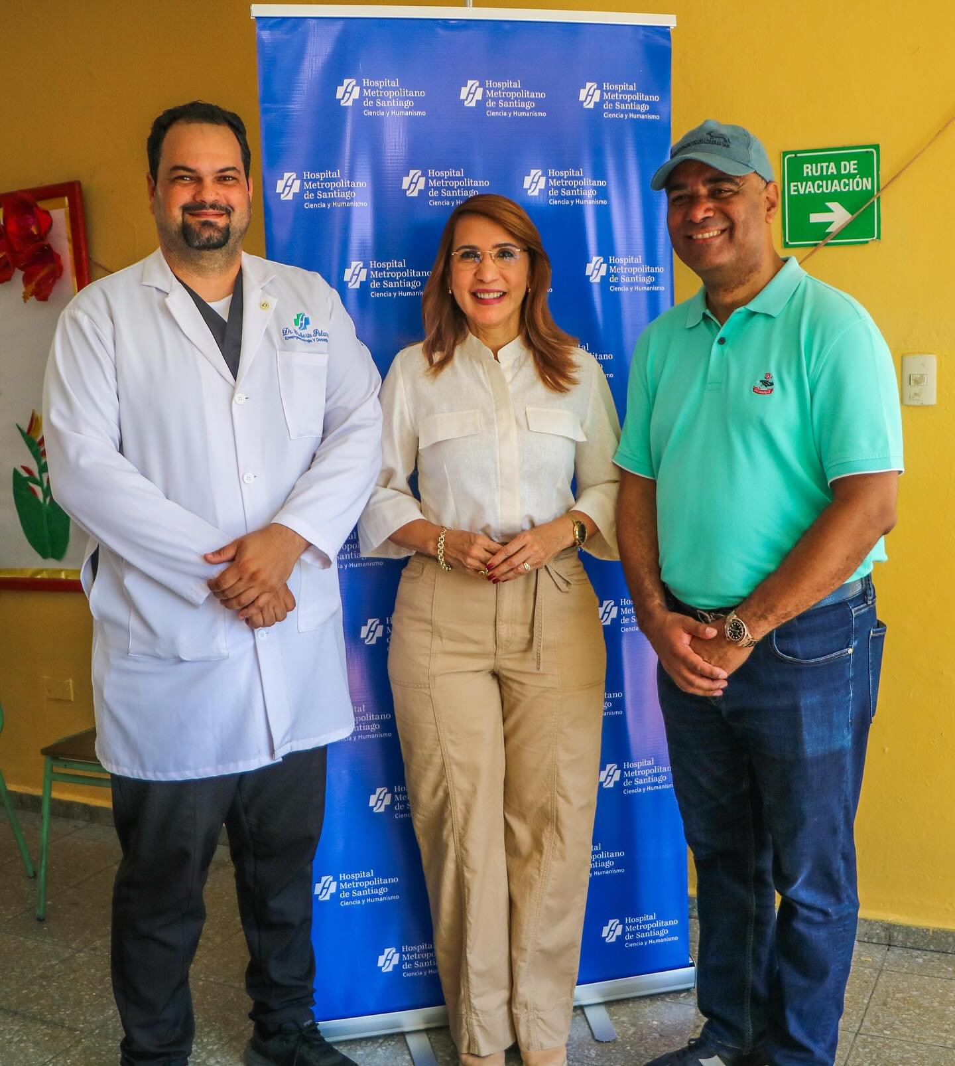
13 Septiembre 2025
La Gobernadora civil de Puerto Plata Claritza Rochtte, participó en un importante encuentro con representantes del sector cultural del municipio de Imbert, con el objetivo de acompañarlos y respaldar sus necesidades para impulsar su desarrollo en el arte y la cultura.
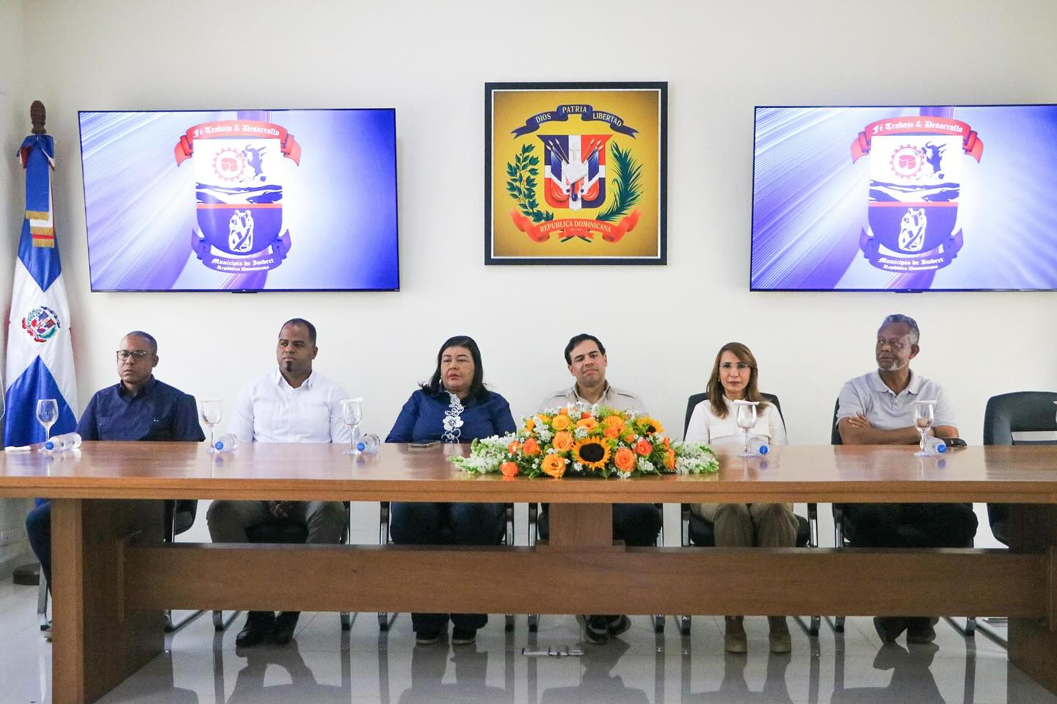

15 Septiembre 2025
La gobernadora provincial de Puerto Plata y representante del Poder Ejecutivo, Claritza Rochtte, recibió este lunes la visita de cortesía del subdirector general de Pasaportes, Lic. Otoniel Reyes Ventura.
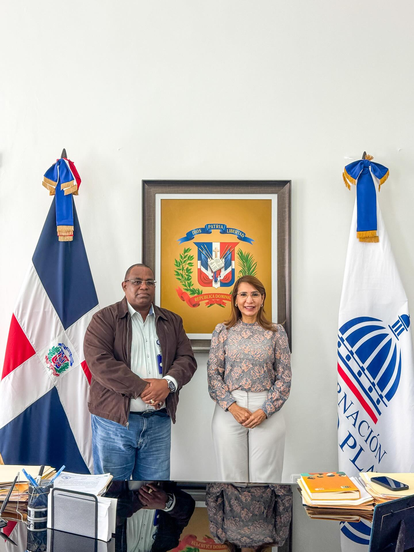
16 Septiembre 2025
La gobernadora Claritza Rochtte dando continuidad a los trabajos semanales por la seguridad ciudadana, se llevó a cabo una nueva sesión de la Mesa de Unidad Local de Implementación en Materia de Seguridad en la provincia de Puerto Plata.
Contó además con la participación de altos mandos policiales y militares, se evaluaron acciones estratégicas y coordinaciones interinstitucionales enfocadas en fortalecer la seguridad en los distintos municipios de la provincia.
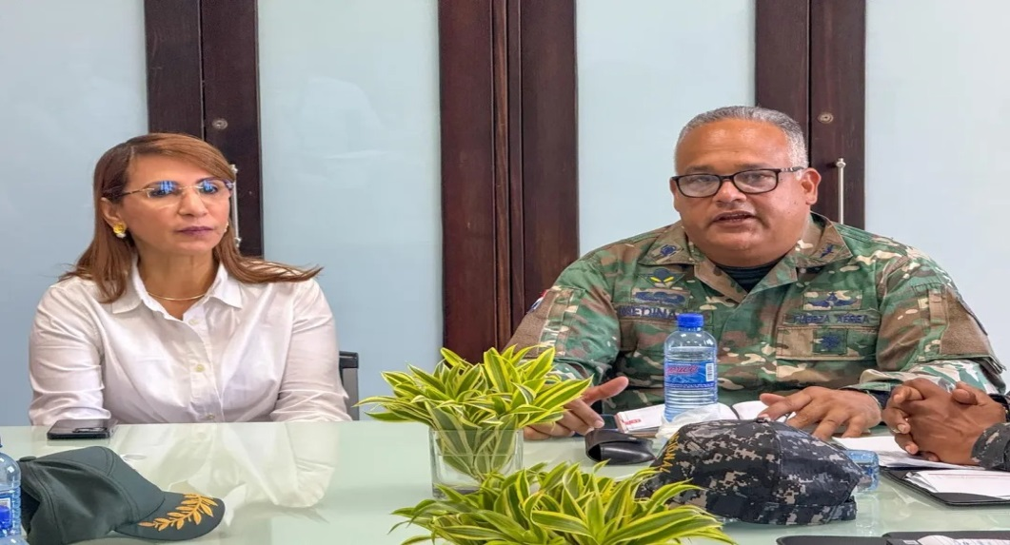

17 Septiembre 2025
La gobernadora Claritza Rochtte, acompañó la mañana de este miércoles al ministro de la Presidencia, José Ignacio Paliza, en el acto de entrega de dos camiones compactadores al municipio de Altamira.

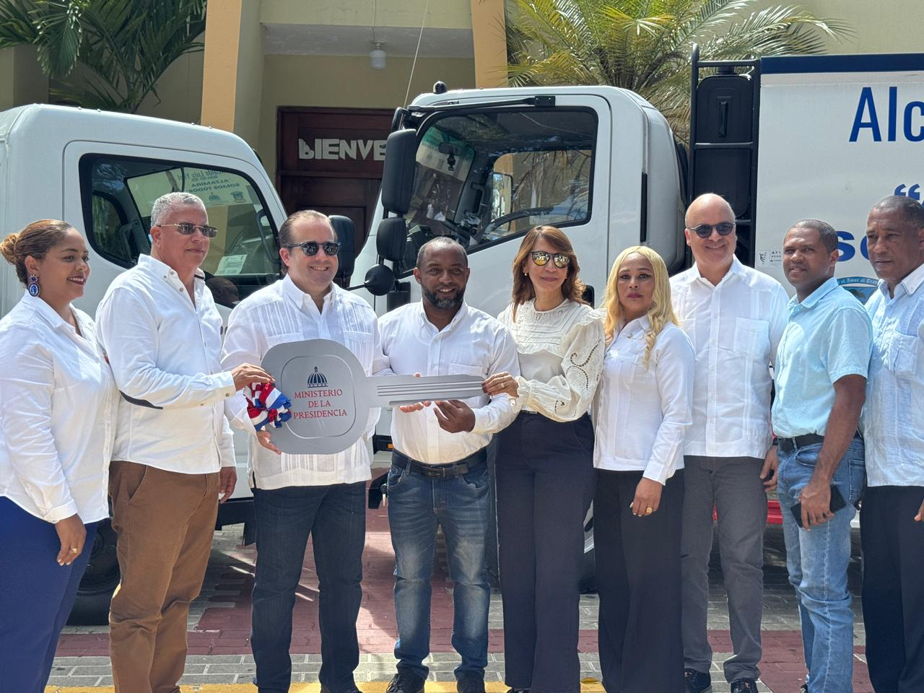
18 Septiembre 2025
La representante del Poder Ejecutivo en esta provincia, gobernadora Claritza Rochtte, participó en la ceremonia de apertura de la XVII Feria Ganadera Ecoturística El Cupey, celebrada este jueves 18 de septiembre en dicha comunidad rural del municipio San Felipe de Puerto Plata.

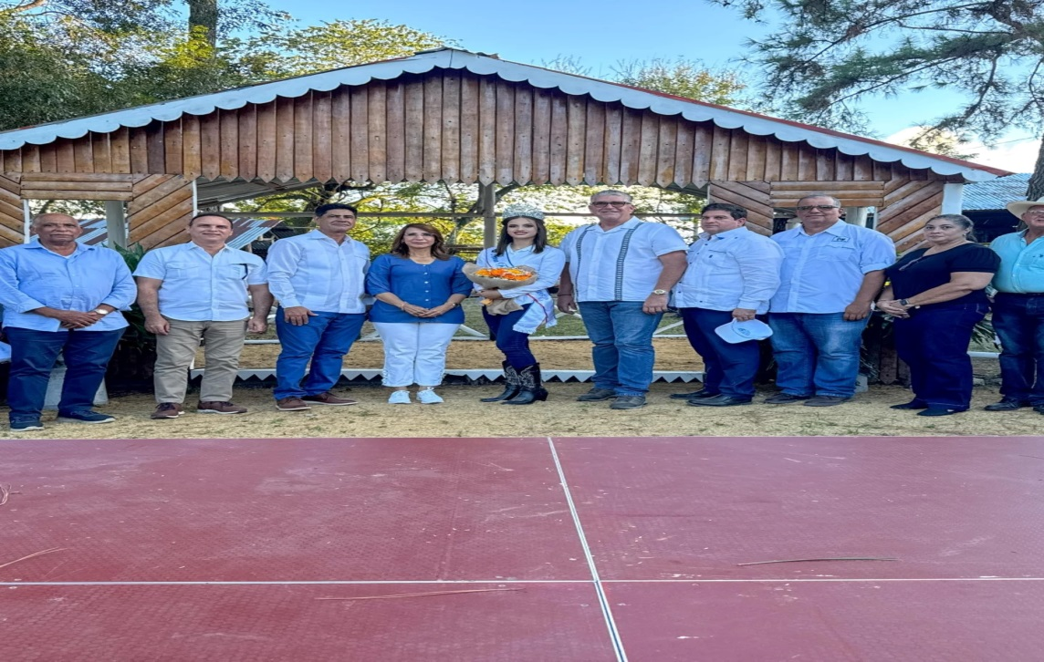

22 Septiembre 2025
La gobernadora de la provincia Puerto Plata, Claritza Rochtte, presentó el informe de rendición de cuentas correspondiente al período agosto 2024 – agosto 2025, confirmando su compromiso con la transparencia y la eficiencia en el uso de los recursos públicos.
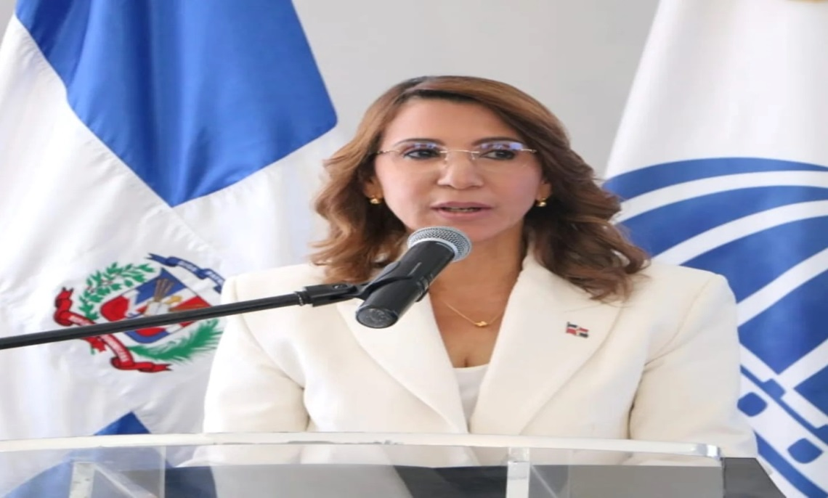
23 Septiembre 2025
La representante del Poder Ejecutivo en Puerto Plata, gobernadora Claritza Rochtte, participó en la consulta regional del Plan Nacional de Discapacidad 2025-2035, realizada este martes 23 de septiembre en la PUCMM, Santiago.
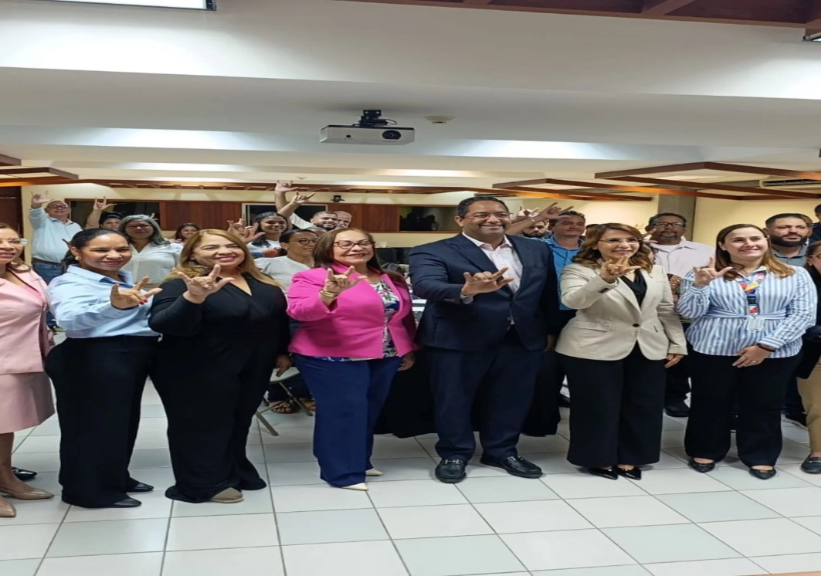

26 Septiembre 2025
La representante del Poder Ejecutivo en Puerto Plata, gobernadora Claritza Rochtte, encabezó una mesa de trabajo interinstitucional enfocada en la salud mental, con el propósito de coordinar esfuerzos que permitan enfrentar de manera efectiva los retos que esta problemática representa en la provincia.
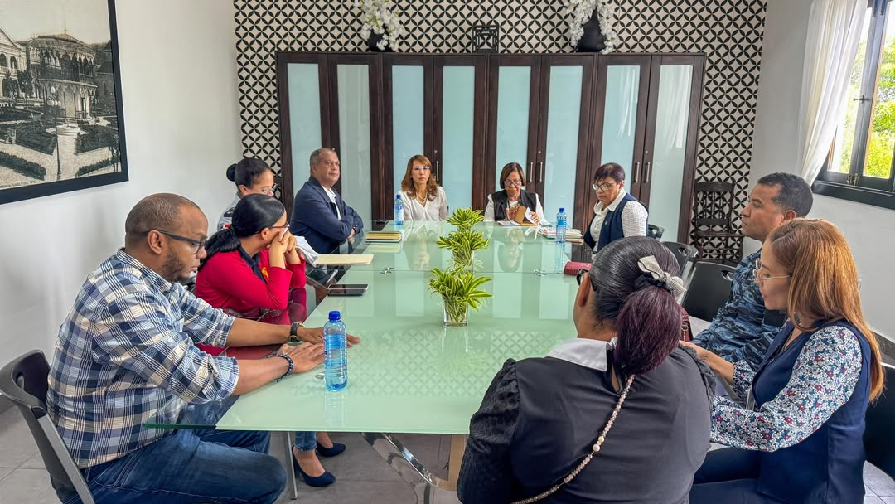
26 Septiembre 2025
La Gobernadora Claritza Rochtte encabezó la Mesa de Seguridad en la provincia, continuando con su agenda de trabajo enfocada en crear entornos más seguros para todos los ciudadanos.
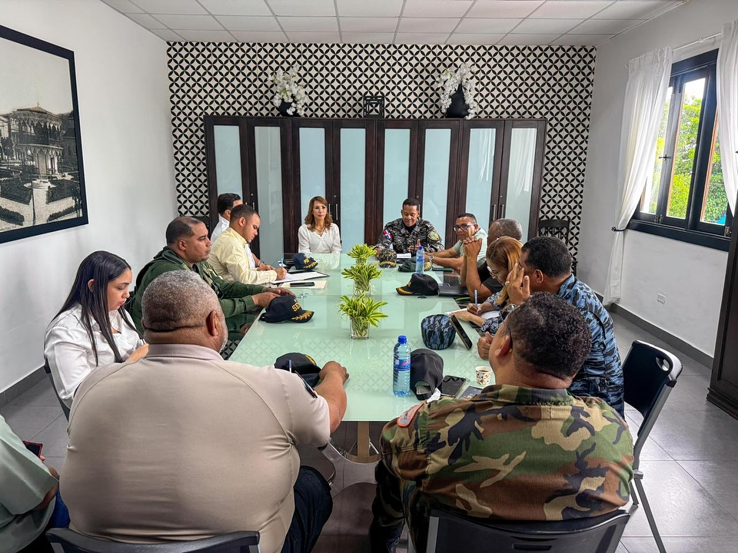

27 Septiembre 2025
La representante del Poder Ejecutivo en esta provincia, gobernadora Claritza Rochtte, se trasladó este sábado al municipio de Imbert para realizar un levantamiento de los daños ocasionados por el fenómeno meteorológico que afectó a esa comunidad.

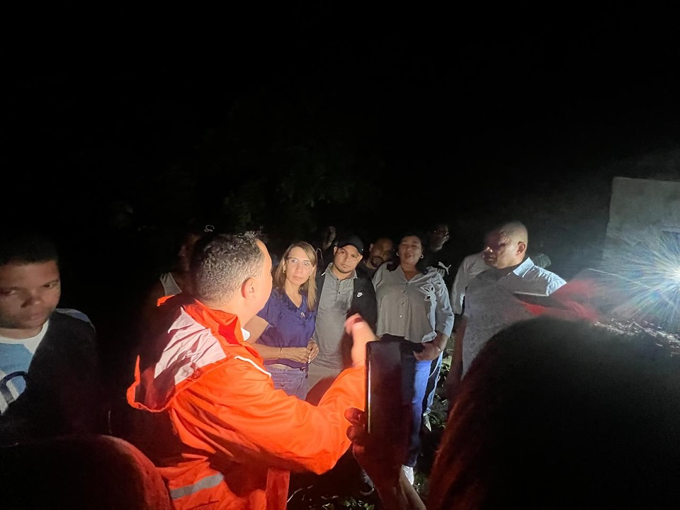

28 Septiembre 2025
La gobernadora Claritza Rochtte, realizó este domingo una visita de seguimiento al municipio de Imbert, tras los daños provocados por un fuerte ventarrón y granizada ocurrido el pasado sábado.
Durante la jornada, la gobernadora recorrió varias comunidades afectadas, acompañada de autoridades locales y organismos de socorro, con el objetivo de coordinar soluciones inmediatas para las familias impactadas por el fenómeno climático.
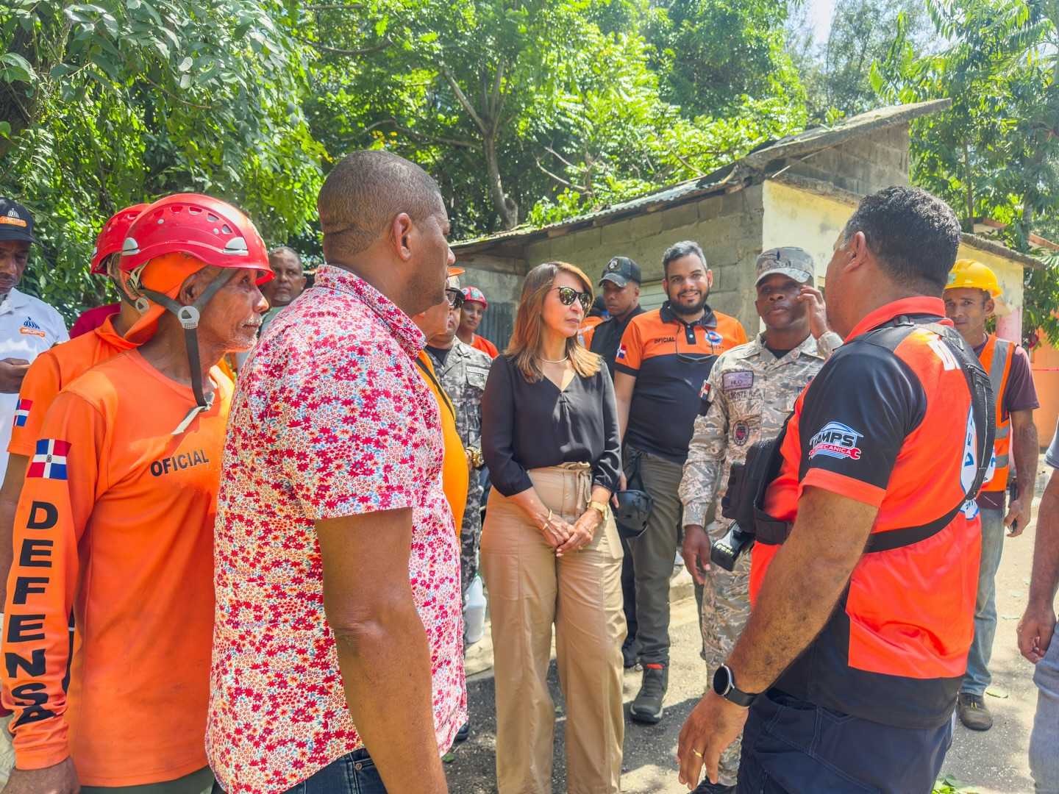

29 Septiembre 2025
La representante del Poder Ejecutivo, gobernadora Claritza Rochtte, supervisó este lunes la entrega de enseres del hogar y la reparación de viviendas afectadas por el fenómeno atmosférico ocurrido el pasado sábado en el municipio de Imbert.
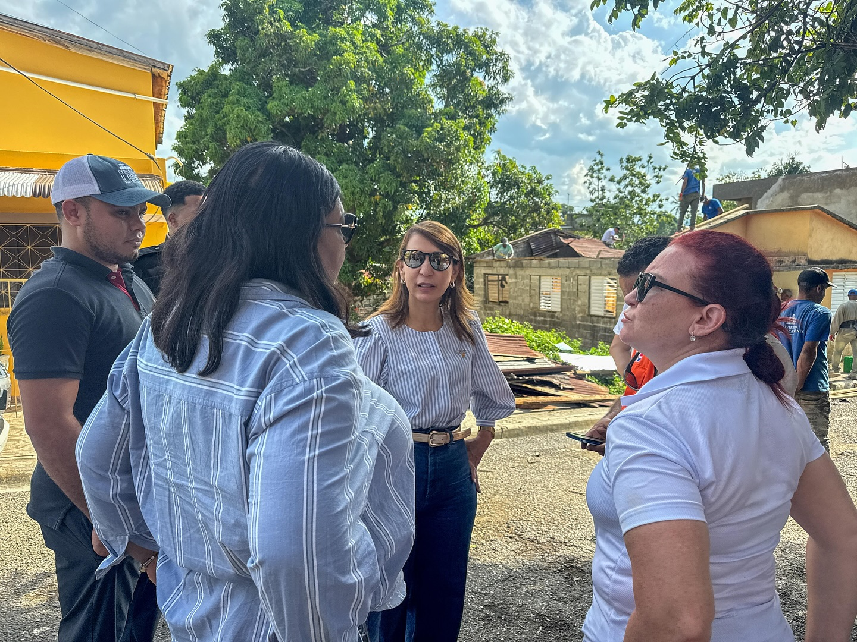
30 Septiembre 2025
La representante del Poder Ejecutivo en Puerto Plata, gobernadora Claritza Rochtte, sostuvo una reunión con representantes de los sectores Boca Nueva y El Güempan, del municipio de Montellano, para buscar solución a los inconvenientes relacionados con la falta de agua potable que afecta a esas comunidades.
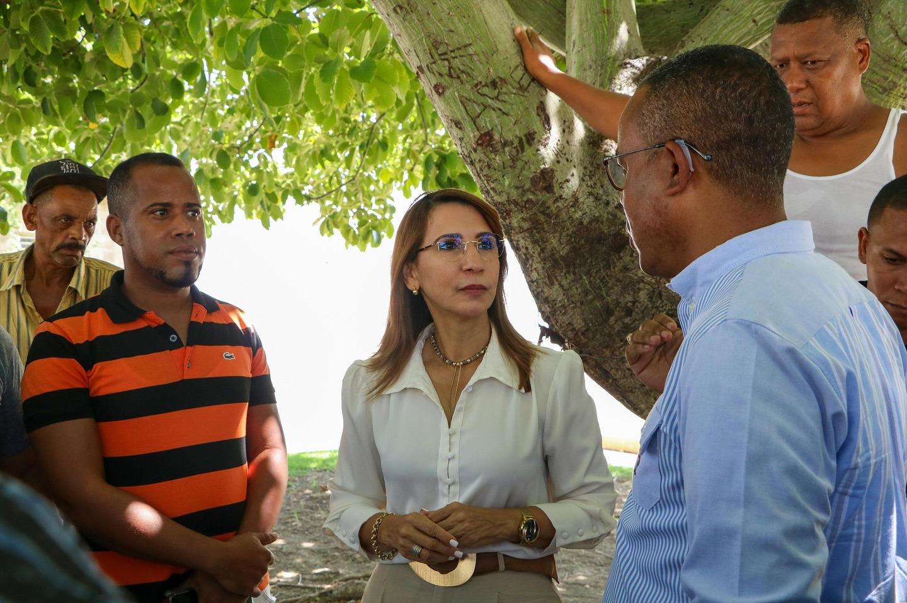

30 Septiembre 2025
La Gobernadora de Puerto Plata, Claritza Rochtte, junto al Dr. Rafael Burgos Gómez, director de Bienes Nacionales, entregaron el Proyecto Habitacional Kosovo en Imbert, beneficiando a familias que esperaban desde hace más de 9 años por una vivienda digna.
